0.1 ID0101作業參數檔維護
[作業目的] 設定系統參數及參數代號

[作業摘要] 設定參數名稱及參數代號是否生效

[作業畫面]
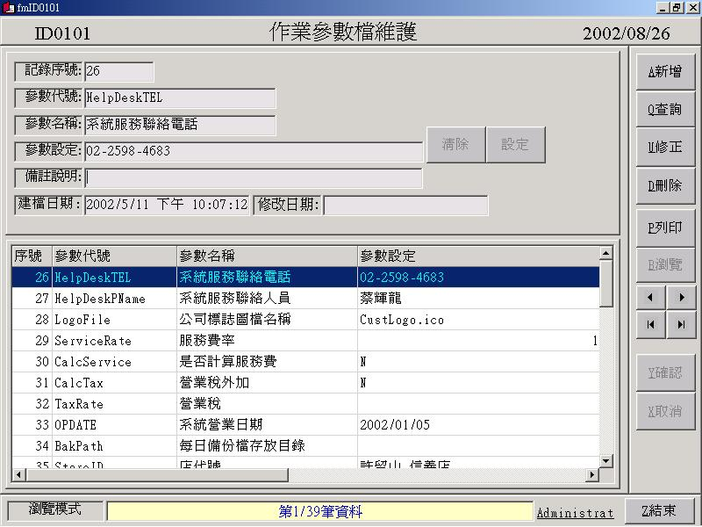
[操作說明]
可設定服務費率、營業稅、店名、系統預設營業日期、是否計算客數、菜式項目字型大小
、 POS預設桌號、是否計算現金找零、廚房出菜單是否依類別排序、計算折扣時是否考慮類別、設定錢箱類別、錢箱連接埠、設定每週清除點單日期、設定依項次號定位顯示菜式名稱、設定點單及帳單多列印一份、顯示菜式備註說明、設定發票型式、設定帳單不印S2/A1/T1型式、發票不印帳單號碼、確認發票列印選項、自動帶入附餐功能、營業稅外加、服務費不打折、列印會計科目統計、按照項次號訂位顯示、優先顯示菜式備註說明、帳單菜式匯總列印、是否顯示入座時間等參數,透過點選『(U)修正鍵』,對該參數設定,按『Y確認』儲存設定。

0.2 ID0102代碼類別檔維護
[作業目的] 設定代碼類別

[作業摘要] 設定代碼類別

[作業畫面]
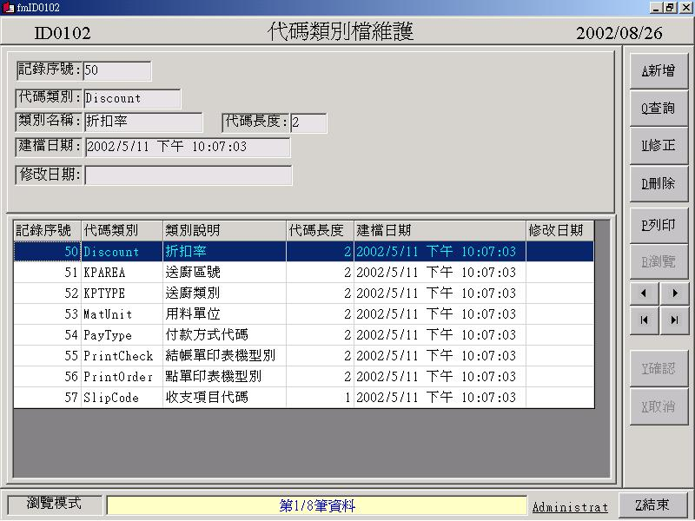
[操作說明]
可設定送廚類別、送廚區號、用料單位代碼、付款方式代碼、折扣率、收支項目代碼、結帳單印表機型別、點單印表機型別,請不要作任何修改.

0.3 ID0103代碼設定檔維護
[作業目的] 設定代碼類別及代碼名稱

[作業摘要] 設定代碼類別及代碼名稱

[作業畫面]
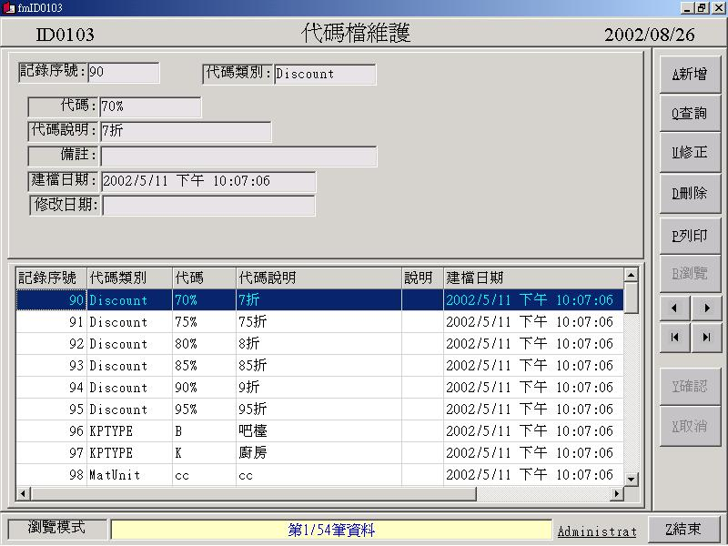
[操作說明]
可設定折扣率,菜式項目代碼(B、K)及收入支出代號.
要修改代碼請按『U修正』,要新增代碼請按『A新增』,設定完要記得按『Y確認』,儲存設定。

PS.例如要新增折扣6折,新增方法為按『A新增』,代碼類別填入Discount,代碼填入60%,
代碼說明填入6折. 設定完要記得按『Y確認』,儲存設定。

0.4 ID0104作業記錄檔查詢
[作業目的] 查詢作業人員做了什麼事情

[作業摘要] 記錄作業人員執行過什麼作業

[作業畫面]
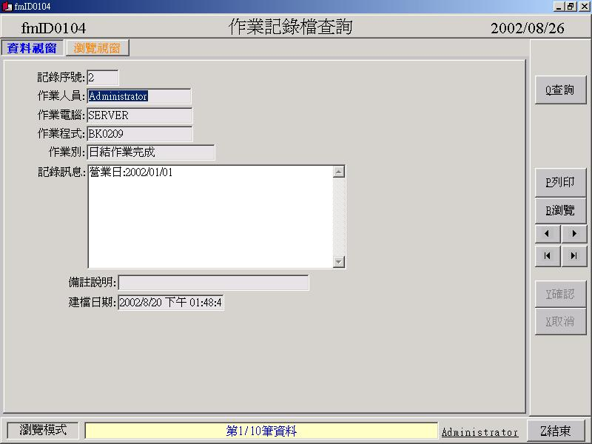
[操作說明]
按『Q查詢』後，輸入查詢區間，可查詢作業人員做過什麼事情.例如設定營業日或執行日結作業

0.5 BK0001單據印表設定
[作業目的] 設定點單/結帳印表機/報表抬頭/客顯器

[作業摘要] 設定點單/結帳印表機/報表抬頭/客顯器

[作業畫面]
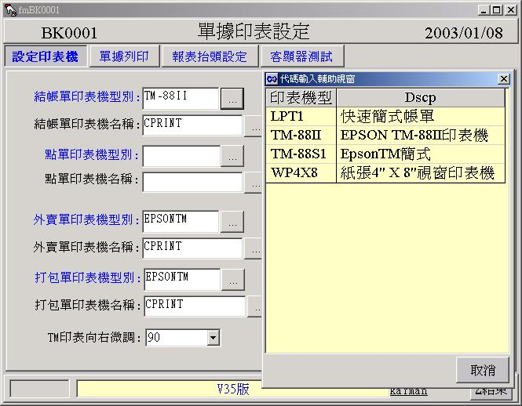
[操作說明]
請點選印表機型別『…』按鈕,有四款類別可供點選,WP4X8是指一般A4紙張的印表機.
TM-88II是預設推薦的印表機,印固定紙張長度,TM-88S1是印完即自動裁紙的印表機.
LPT1則是印快速的簡式帳單,印表機名稱會列出在控制台的印表機內有的名稱.此外印表機名稱不可取中文.選擇完請按『設定』.外賣單即是號碼牌,供外賣客人等候領餐用.
如果餐飲主機有內建或外接客戶顯示器,請選擇客顯器類型及設定連接埠,按報表抬頭設定可以設定報表抬頭名稱

PS.不選擇印表機型別或名稱,則該印表機就不會列印.另外外賣是指BK0101桌號區別設定中桌號定義為0及區號超過90以上的都算外賣.打包單是供打包台檢查外帶的餐點用.

0.6 BK0002送廚印表設定
[作業目的] 設定送廚印表機

[作業摘要] 設定送廚印表機,包括廚房及吧台

[作業畫面]
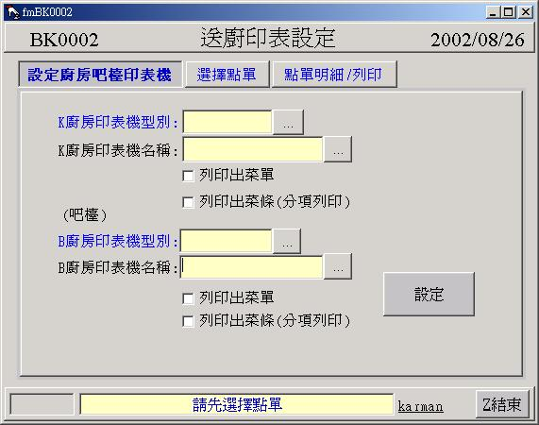
[操作說明]
請點選印表機型別『…』按鈕,點選後會出現EPSONTM或LPT1型別可供點選,點選印表機名稱欄位旁的『…』按鈕,會秀出目前有新增過的所有印表機名稱.並點選要使用的印表機名稱.列印出菜單是印出每次點餐的所有出菜明細,而列印出菜條則是點餐明細的每道菜都印一張,有勾選才會列印,可取代菜夾.廚房/吧台印表機的列印會依據在餐飲MENU設定作業的送廚類別的代號分送廚房(K)及吧台(B).選擇完後請按『設定』便完成.

PS.如果不選擇印表機型別或名稱,則該吧台/廚房印表機便不會列印.

0.7 BK0003發票印表設定
[作業目的] 設定發票印表機

[作業摘要] 選擇發票印表機的機型及設定發票號碼和是否列印明細

[作業畫面]
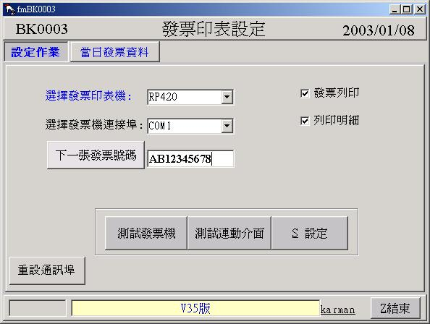
[操作說明]
請點選發票印表機,目前只支援RP-U420(二聯式發票)、TP-3688(二聯式發票)跟Star-SP3000(三聯式發票),並選擇印表機連接埠(LPT1,COM1~COM4),起始發票號碼請依照發票紙捲上的起始號碼輸入.如果要印發票的話,要記得勾選『發票列印』,否則結帳時不會印發票.要列印明細請勾選『列印明細』設定完畢後按『S設定』即可.

PS.如果不輸入印表機型別,則該發票印表機便不會列印.

0.8 BK0011資料庫復原作業
[作業目的] 復原資料庫
[作業摘要] 復原資料庫,挽救之前的資料.
[作業畫面]
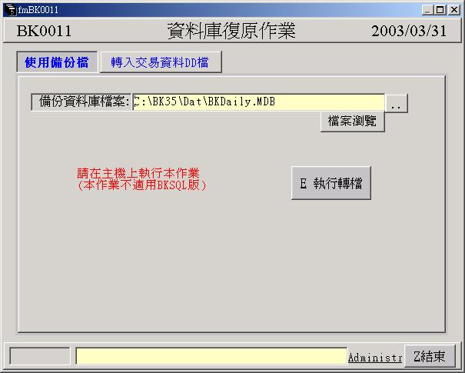
[操作說明]
請點選『檔案瀏覽』,選擇放置備份資料庫的目錄(預設為C:\BK35\DAT\BKDAILY.MDB),
選擇完畢後請按『E 執行轉檔』,便會取代之前的資料庫,適用於資料毀損時使用.
但當日的交易資料無法補救.
[作業畫面]
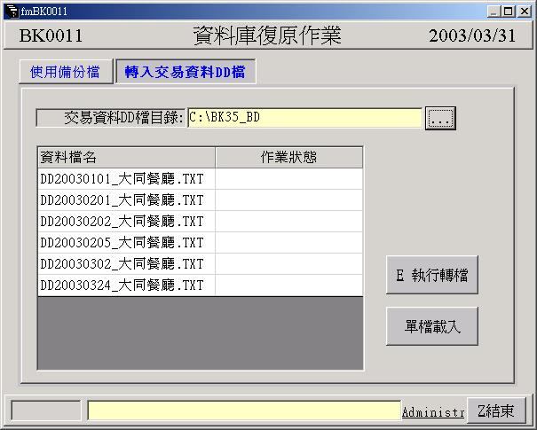
[操作說明]
點選交易資料檔的存放目錄(預設為C:\BK35\DAT)，按『E執行轉檔』，適用於將舊有資料庫的每日交易資料轉移到SQL SERVER版本. 按『單檔載入』，轉入指定檔案的交易資料檔
0.9 BK0012資料清檔作業
[作業目的] 清除指定日期的資料

[作業摘要] 清除指定日期的資料.

[作業畫面]
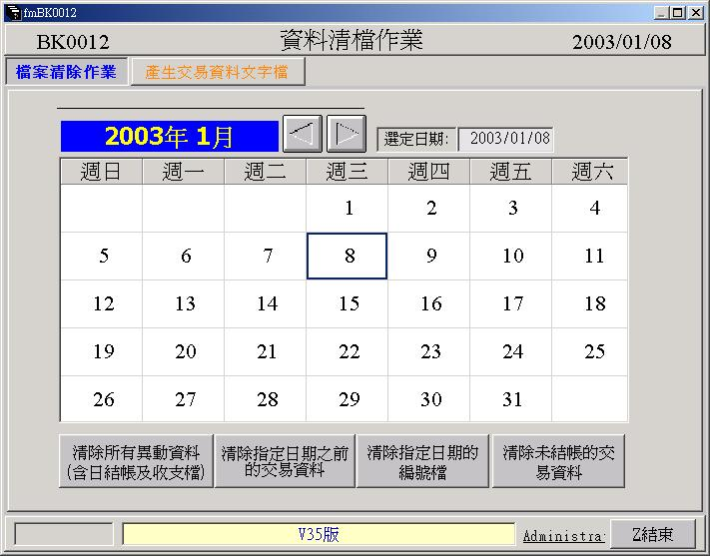
[操作說明]
點選左右的移動BAR可調整月份,點選『清除所有異動資料』,會將資料庫的交易資料清空,點選『清除指定日期之前的交易資料』會將指定日期之前的交易資料從資料庫中清除,點選『清除未結帳的交易資料』會將指定日期當日未結帳的交易資料從資料庫中清除.點選『產生交易資料文字檔』後按『執行』會將指定日期區間的資料轉出到C:\BK3\DAT目錄,適用於要更新成SQL版本時將資料備份出來,方便重新轉入。

- BKKPORTSRV 送廚印表服務程式
[作業目的] 解決送廚類別超過兩個廚房以上的問題

[作業摘要] 針對送不同廚房出口的菜式項目作控管

[作業畫面]
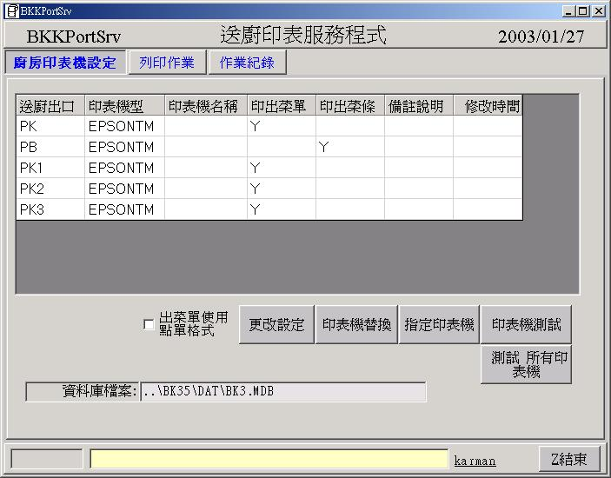
[操作說明]
送廚出口:將BK0103餐飲MENU設定中自行定義的送廚類別名稱前加P即為送廚出口.
印表機名稱:請輸入在控制台→印表機中設定的印表機名稱.輸入完後按ENTER確定.
印表機型;請輸入EPSONTM.
只要不輸入該印表機名稱或是印表機型,該印表機便不會列印.
要清除欄位內的內容請按SPACE空白鍵
要修改內容請按『更改設定』,送廚出口要替換印表機請按『印表機替換』,指定印表機請按『指定印表機』,測試該台印表機請按『印表機測試』,測試所有印表機請按『測試 所有印表機』,設定完畢後請按『設定完成』

[作業畫面]
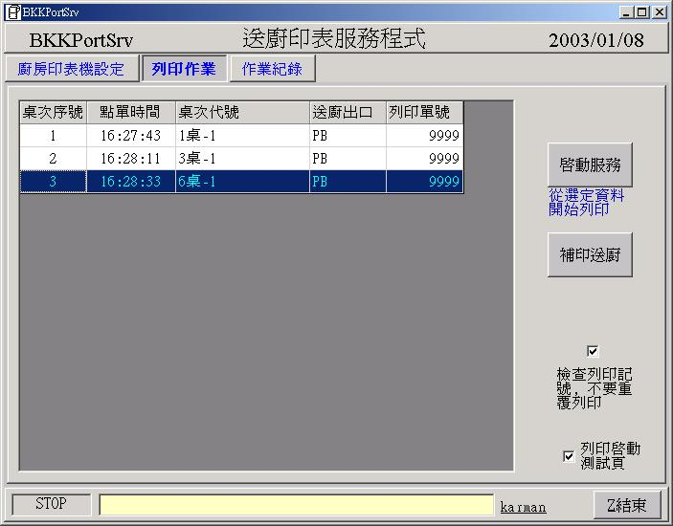
[操作說明]
將游標移動到欲開始列印的菜式, 按『啟動服務』開始送廚,將未列印的菜式開始送廚,
按『補印送廚』便可指定從此菜式開始列印.
可由『作業紀錄』中得知哪台印表機發生錯誤或是哪些菜沒有送廚.

